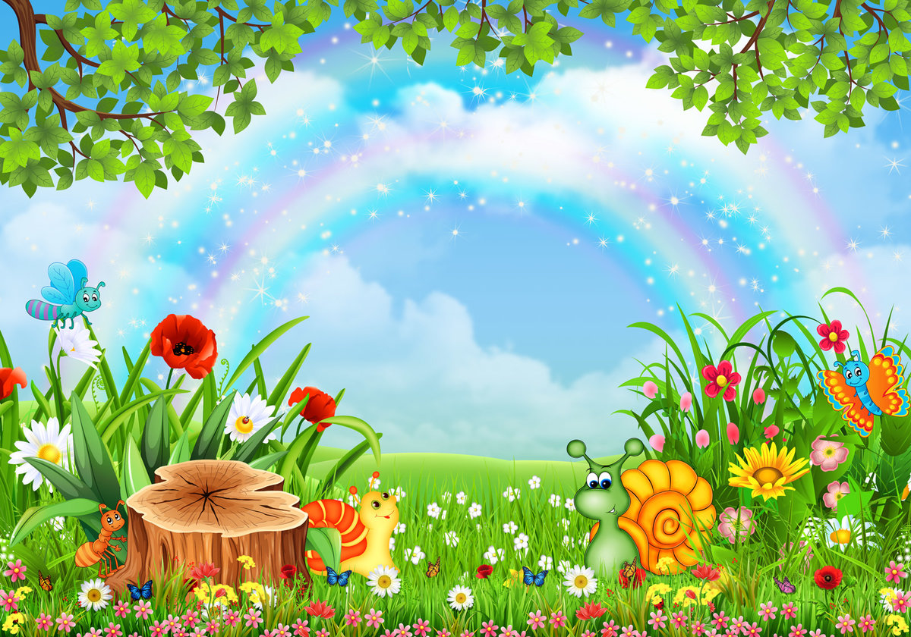

Тема: «Скоро лето!»
2 младшая группа

Воспитатель: Ушакова Юлия Сергеевна

Читаем и общаемся
Лис и мышонок

«Лис и мышонок» — рассказ Виталия Бианки, любимый детьми и взрослыми. В нём показан диалог Лиса и Мышонка. Рыжему хищнику интересно, отчего у собеседника нос в земле. Мышонок отвечает, что рыл норку. Зачем ему понадобилась норка, спаленка, кладовка и запасной выход, прочтите вместе с ребёнком. Короткая сказка учит дальновидности, планированию, умению избегать опасностей, вести переговоры с потенциальным противником и не бояться его роста, силы и опыта.

— Мышонок, мышонок, отчего у тебя нос грязный?
— Землю копал.
— Для чего землю копал?
— Норку делал.
— Для чего норку делал?
— От тебя, лис, прятаться.
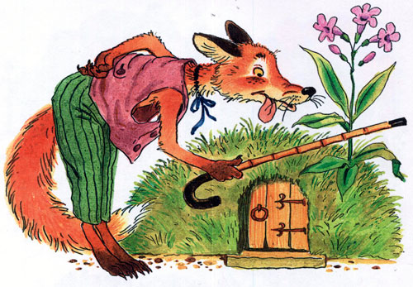

— Мышонок, мышонок, а я тебя подстерегу!
— А у меня в норке спаленка.
— Кушать захочешь — вылезешь!
— А у меня в норке кладовочка.
— Мышонок, мышонок, а ведь я твою норку разрою!
— А я от тебя в отнорочек — и был таков!

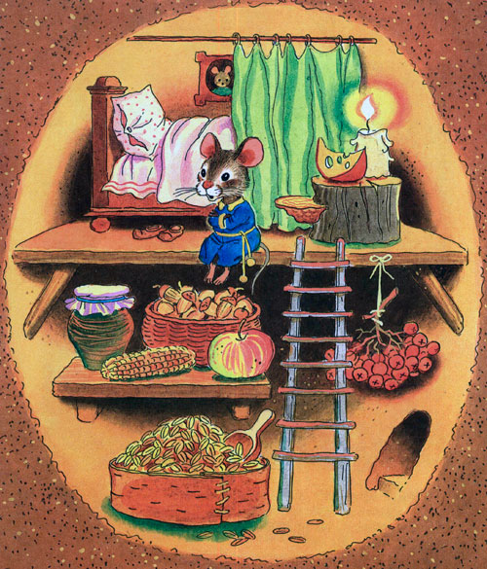
Вопросы к тексту
1 О ком эта сказка?
2.О чем спрашивал лис мышонка?
3.Почему у мышонка был грязный нос?
4.Зачем мышонок делал норку?
5.Что хотел сделать лис?

Развиваем мелкую моторику рук.
Игра «Рисование по манке (муке)»

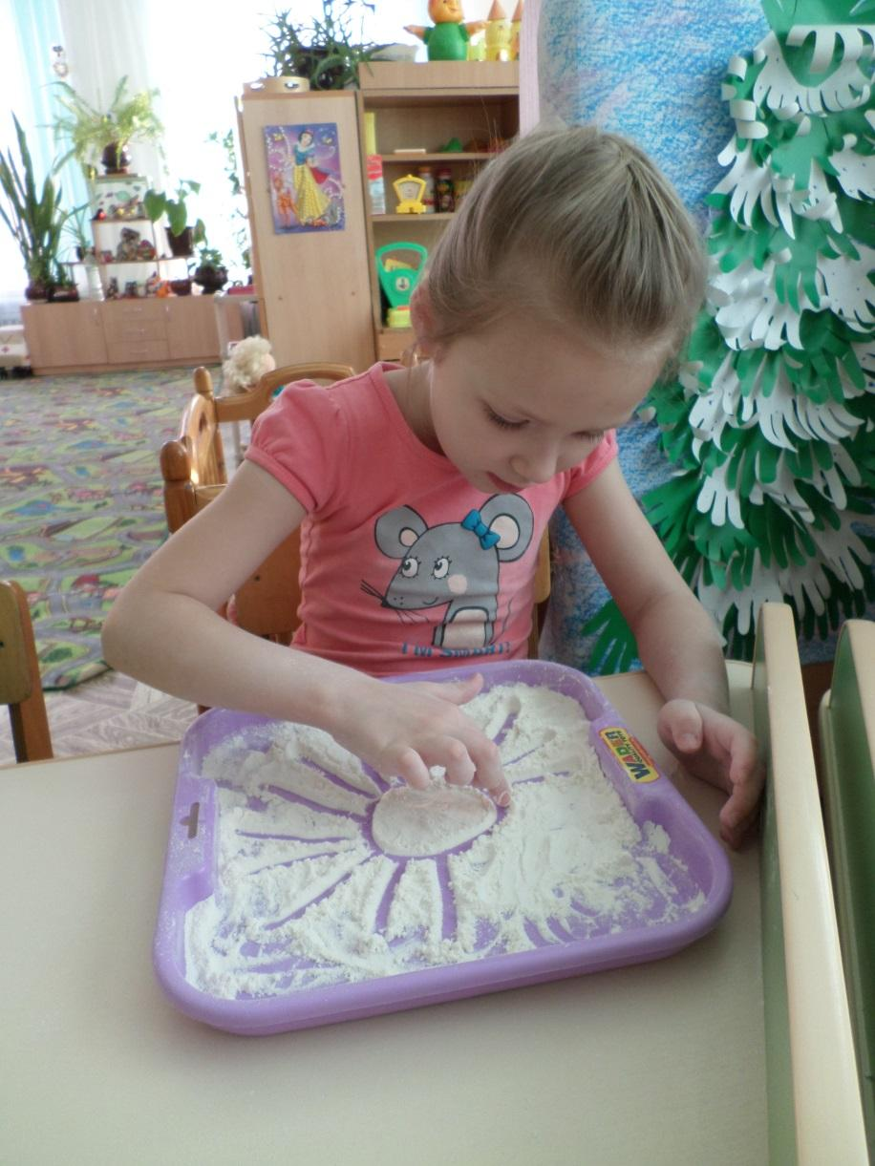
Цель: Развитие точности движения пальцев, воображение мышления, ориентировки на плоскости, проекции.
Ход игры: Ребенку предлагается разнос яркого цвета с манкой или мукой. Движением пальца ребенок изображает желанные предметы: солнце, волны на море, высокие горы, прекрасные цветы, любимую букву, автомобиль, если что то не понравилось, то легко можно всё исправить одним движением - разровнять.

https://www.youtube.com/watch?v=aFoNuWgbdsw&list=PLQv0ZO3tLFD6p9e82eSEalAXE0yySZIaE&index=15

Творческая мастерская
Волшебное дерево!!!
(осваиваем новую технику- рисование ватными палочками)
Подготовьте материалы: бумагу; краски (акварель, гуашь); ватные палочки – по количеству используемых красок; стаканчик с водой.
Правила рисования: Держите палочку перпендикулярно бумаге. Обмакнув ватку в краску нужного цвета, оставляйте отпечатки короткими тычками. Заполняйте сначала контур и постепенно переходите от краев к центру. Для каждого цвета используйте отдельную ватную палочку. Для изображения ствола используем уже знакомую нам технику « Ладошки»

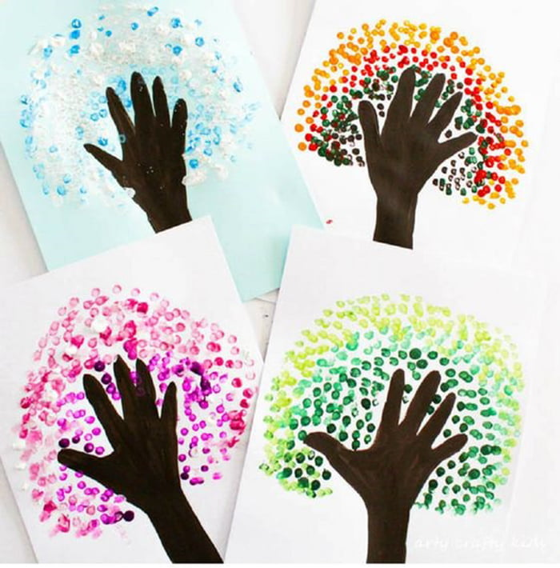

Желаем удачи!!!

Яркая и веселая аппликация «Одуванчик» из ваты

Объемная аппликация «Одуванчик» выполнена из цветной бумаги и подручных материалов. Использование разных материалов подогревает интерес, развивает воображение детей их чувство композиции.
Что понадобится для творческой работы? Картон темно-зеленого цвета и салатового; Немного желтой и красной бумаги или картона; Двигающиеся глазки; Коктейльная трубочка; Вата; Клей ПВА, ножницы, простой карандаш, красный и черный фломастеры.
Нарисуйте и вырежьте из желтой бумаги или картона кружок. Из картона салатового цвета вырежьте листья одуванчика. Нарисуйте предварительно рисунок, состоящий из 5-6 треугольников, расположившихся друг на дружке. Сложите зеленый картон в три раза и вырежьте сразу три характерных для одуванчика листа.
(заготовки делает взрослый).

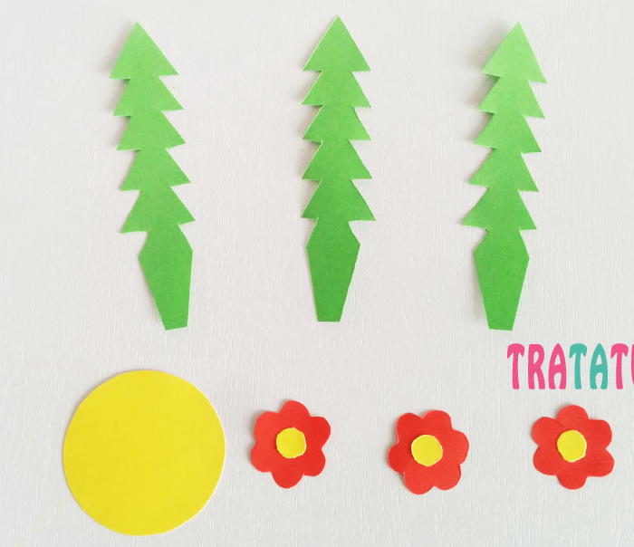

На лист картона темно-зеленого цвета приклейте коктейльную трубочку, предварительно укоротив ее до нужных размеров. Пластик плохо приклеивается обычным клеем, лучше использовать супер-клей. Но справится с задачей и ПВА: нужно его капнуть на кончики трубочки, которую затем следует хорошо прижать к бумаге и некоторое время подержать. Отпустить и не трогать, пока клей полностью не засохнет. Или же заменить коктейльную трубочку бумажной, которую можно сделать путем тщательного сворачивания на тонкую палочку салатового картона. Супер-клеем работает взрослый!!!

Сделайте одуванчику лицо, приклейте шевелящиеся глазки, если нет таких в наличии, вырежьте из черной и белой бумаги или нарисуйте фломастером. Также добавьте одуванчику носик, веснушки и задорную улыбку. Приклейте веселое личико к стеблю. Нанесите на верхнюю часть и немного сбоку желтого кружка-лица клей, отрывайте по кусочку вату, немного вытягивайте и обклейте вокруг кружка.
В завершении украсьте аппликацию с одуванчиком красными цветочками и работа готова.
Желаем удачи!!!

Веселая математика

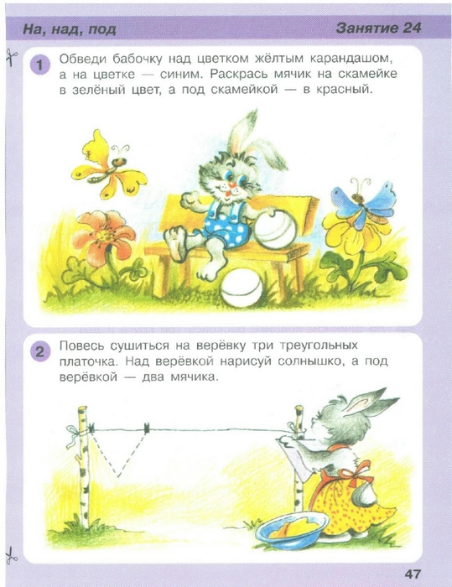
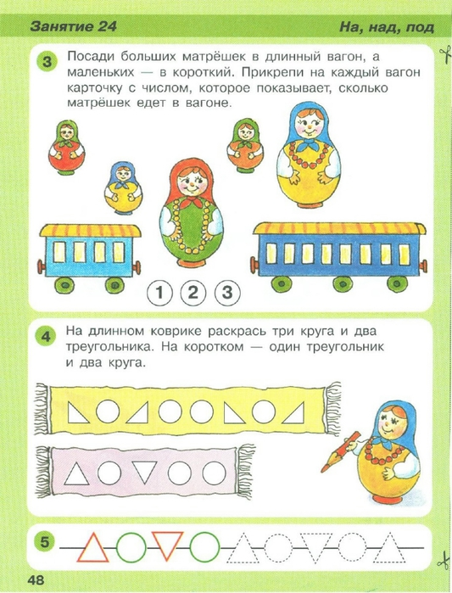

Экспериментируем дома

ДОЖДЬ ИЗ ТУЧКИ

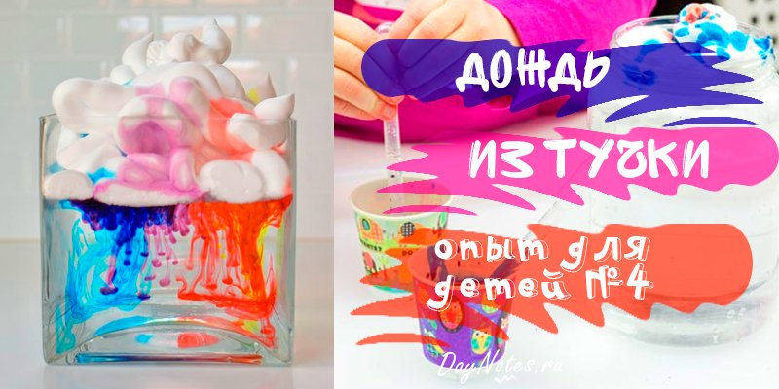

Нам нужно:
- Банка с водой;
- Пена для бритья;
- Пищевой краситель (любого цвета, можно несколько цветов).
Делаем тучку из пены. Большую и красивую тучу! Поручите это самому лучшему тучкоделателю, вашему ребенку . Уж он-то точно сделает ее настоящей!
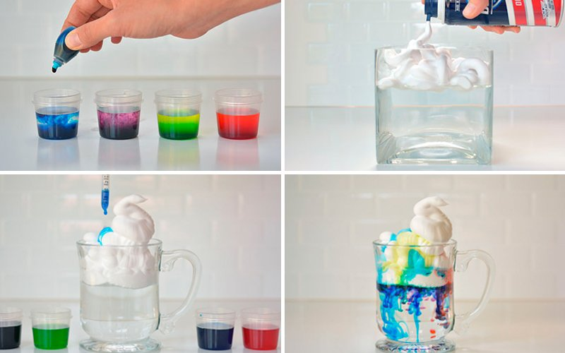

Осталось только распределить краситель по тучке, и… кап-кап! Пошел дождь!

На зарядку становись!

https://yandex.ru/video/preview/?filmId=10246302226767412084&text=зарядка+для+самых+маленьких+от+0+до+года+до+3+лет+видео&path=wizard&parent-reqid=1589982266888677-1158690386817650335100130-production-app-host-sas-web-yp-139&redircnt=1589982271.1

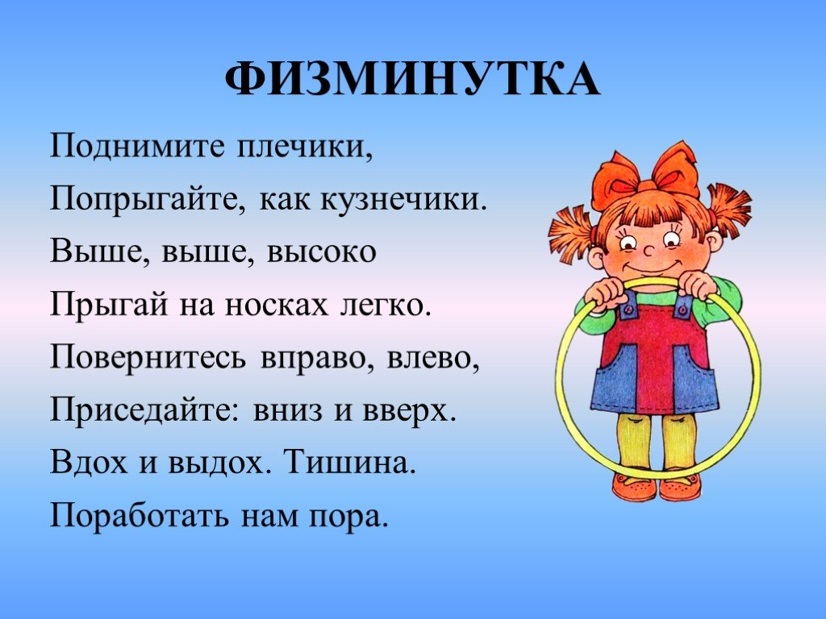

Играем вместе
«Котик к речке подошел»
Мама и ребенок берутся за руки, образуя небольшой кружок. Мама читает стихотворение, показывает движения, вслед за ней движения и слова повторяет ребенок
Котик к печке подошел,
Котик к печке подошел,
Идут по кругу, взявшись за руки.
Гошок каши он нашел,
Горшок каши там нашел,
Идут по кругу в другую сторону, взявшись за руки.
А на печке калачи,
Ох, вкусны и горячи!
Останавливаются, поворачиваются лицом к центру круга, хлопают в ладоши.
Пироги в печи пекутся,
Выполняют наклон вперед, руки вперед, ладони вверх.
Они в руки не даются
Выпрямляются, прячут руки за спину.

Поем вместе

«Мама может всё на свете!»

https://www.youtube.com/watch?v=Jc-1lsH6y4Y&list=PLQv0ZO3tLFD6p9e82eSEalAXE0yySZIaE&index=7

